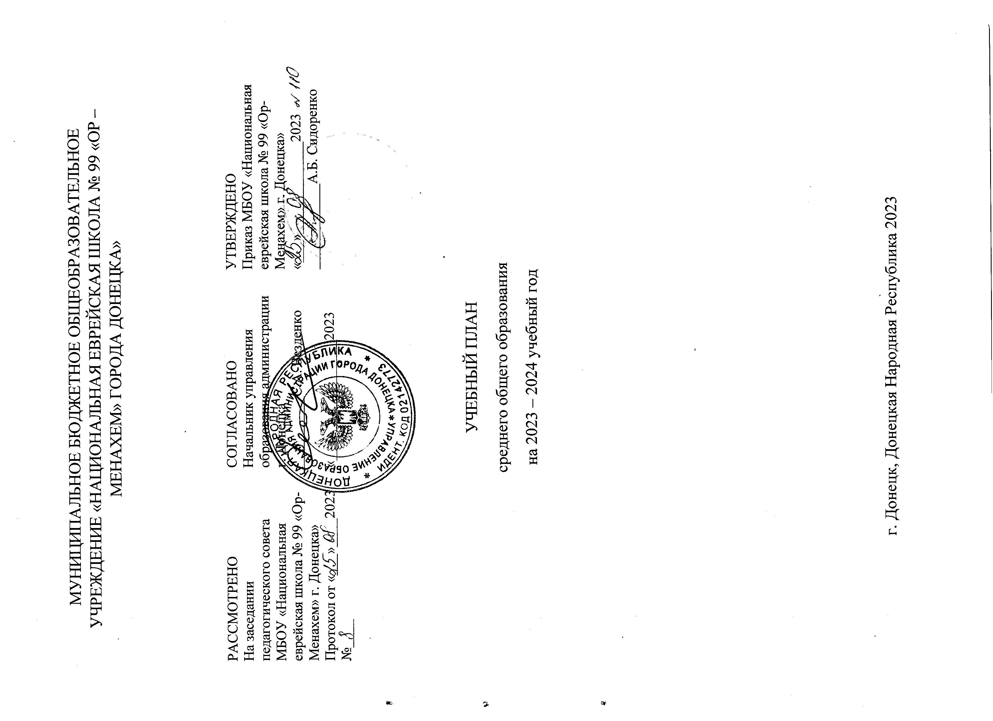
ПОЯСНИТЕЛЬНАЯ ЗАПИСКА

Учебный план среднего общего образования МУНИЦИПАЛЬНОЕ БЮДЖЕТНОЕ ОБЩЕОБРАЗОВАТЕЛЬНОЕ УЧРЕЖДЕНИЕ «НАЦИОНАЛЬНАЯ ЕВРЕЙСКАЯ ШКОЛА № 99 «ОР – МЕНАХЕМ» ГОРОДА ДОНЕЦКА» (далее - учебный план) для 10-11 классов, реализующих основную образовательную программу среднего общего образования, соответствующую ФГОС СОО (Приказ Министерства просвещения Российской Федерации от 12.08.2022 № 732 «О внесении изменений в федеральный государственный образовательный стандарт среднего общего образования»), фиксирует общий объём нагрузки, максимальный объём аудиторной нагрузки обучающихся, состав и структуру предметных областей, распределяет учебное время, отводимое на их освоение по классам и учебным предметам.
Учебный план является частью образовательной программы МУНИЦИПАЛЬНОГО БЮДЖЕТНОГО ОБЩЕОБРАЗОВАТЕЛЬНОГО УЧРЕЖДЕНИЯ «НАЦИОНАЛЬНАЯ ЕВРЕЙСКАЯ ШКОЛА № 99 «ОР – МЕНАХЕМ» ГОРОДА ДОНЕЦКА», разработанной в соответствии с ФГОС среднего общего образования, с учетом Федеральной образовательной программой среднего общего образования, и обеспечивает выполнение санитарно-эпидемиологических требований СП 2.4.3648-20 и гигиенических нормативов и требований СанПиН 1.2.3685-21.
Учебный год в МУНИЦИПАЛЬНОМ БЮДЖЕТНОМ ОБЩЕОБРАЗОВАТЕЛЬНОМ УЧРЕЖДЕНИИ «НАЦИОНАЛЬНАЯ ЕВРЕЙСКАЯ ШКОЛА № 99 «ОР – МЕНАХЕМ» ГОРОДА ДОНЕЦКА» начинается 01.09.2023 и заканчивается 24.05.2024.
Продолжительность учебного года в 10-11 классах составляет 34 учебные недели.
Учебные занятия для учащихся 10-11 классов проводятся по 5-ти дневной учебной неделе.
Максимальный объем аудиторной нагрузки обучающихся в неделю составляет в 10 классе – 34 часа, в 11 классе – 34 часа. .
Учебный план состоит из двух частей — обязательной части и части, формируемой участниками образовательных отношений. Обязательная часть учебного плана определяет состав учебных предметов обязательных предметных областей.
Часть учебного плана, формируемая участниками образовательных отношений, обеспечивает реализацию индивидуальных потребностей обучающихся. Время, отводимое на данную часть учебного плана внутри максимально допустимой недельной нагрузки обучающихся, может быть использовано: на проведение учебных занятий, обеспечивающих различные интересы обучающихся.
Изучения курса «Язык иврит» предполагает овладение учащимися как непосредственной (восприятие и понимание речи, говорение), так и опосредованной (чтение, письмо и письменная речь) формами общения в пределах, обозначенных в программе для каждого этапа обучения.
Основной целью обучения ивриту в средней школе является развитие коммуникативной компетенции. Указанная цель раскрывается в единстве четырех компонентов: образовательного, развивающего, воспитательного и практического.
В целом процессом обучения ивриту призван сформировать у учащегося способность участвовать в непосредственном и опосредованном диалоге культур, совершенствоваться в знании языка и использовать его для сохранения и передачи традиций еврейского народа.
В МУНИЦИПАЛЬНОМ БЮДЖЕТНОМ ОБЩЕОБРАЗОВАТЕЛЬНОМ УЧРЕЖДЕНИИ«НАЦИОНАЛЬНАЯ ЕВРЕЙСКАЯ ШКОЛА № 99 «ОР – МЕНАХЕМ» ГОРОДА ДОНЕЦКА» языком обучения является русский язык.
При изучении предметов НЕ осуществляется деление учащихся на подгруппы.
Промежуточная аттестация – процедура, проводимая с целью оценки качества освоения обучающимися части содержания (четвертное оценивание) или всего объема учебной дисциплины за учебный год (годовое оценивание).
Промежуточная/годовая аттестация обучающихся за четверть осуществляется в соответствии с календарным учебным графиком.
Все предметы обязательной части учебного плана оцениваются по четвертям. Предметы из части, формируемой участниками образовательных отношений, являются безотметочными и оцениваются «зачет» или «незачет» по итогам четверти.
Промежуточная аттестация проходит на последней учебной неделе четверти. Формы и порядок проведения промежуточной аттестации определяются «Положением о формах, периодичности и порядке
текущего контроля успеваемости и промежуточной аттестации обучающихся в МУНИЦИПАЛЬНОМ БЮДЖЕТНОМ ОБЩЕОБРАЗОВАТЕЛЬНОМ УЧРЕЖДЕНИИ «НАЦИОНАЛЬНАЯ ЕВРЕЙСКАЯ ШКОЛА № 99 «ОР – МЕНАХЕМ» ГОРОДА ДОНЕЦКА».
Освоение основной образовательной программы среднего общего образования завершается итоговой аттестацией.
Нормативный срок освоения основной образовательной программы среднего общего образования составляет 2 года.
Учебный план среднего общего образования на 2023-2024 учебный год для 11 класса составлен на диагностической основе с учетом индивидуальных образовательных потребностей обучающихся и результатов контрольно-аналитической деятельности администрации, обсуждений на заседаниях школьных методических объединений учителей естественно-математического и общественно-гуманитарного циклов, анкетирования родителей обучающихся 11 классов, с целью обеспечения реализации интересов и потребностей обучающихся, их родителей (законных представителей), педагогического коллектива школы, с учетом обеспеченности кадрами, учебно-методической и материально-технической базы учреждения.
При проведении занятий по очной и очно-заочной форме обучения по предметам деление классов на группы не осуществляется.
Для среднего общего образования (11 класс) рабочий учебный план и перечень обязательных предметов разработаны на основании примера учебного плана универсального профиля (базовый вариант) примерной основной образовательной программы среднего общего образования, утвержденной приказом Министерства образования и науки Донецкой Народной Республики от 13.08.2021 г. №682 «Об утверждении примерных основных образовательных программ начального общего, основного общего и среднего общего образования». Согласно опросу обучающихся и родительской общественности, был выбран универсальный профиль обучения.
За счет часов, выделенных на дополнительные учебные предметы, добавлено на изучение:
- русского языка по 1 часу в неделю в 11 классе,
- математики по 2 часа в неделю в 11 классе,
- второго иностранного языка (иврит) на базовом уровне по 2 часа в неделю в 11 классе.
Для среднего общего образования (11 класс) учебный план и перечень обязательных предметов разработаны на основании «Примерного учебного плана для образовательных организаций для 5-дневной учебной недели (базовый уровень)» примерной основной образовательной программы среднего общего образования, утвержденной приказом Министерства образования и науки Донецкой Народной Республики «Об утверждении Примерной основной образовательной программы среднего общего образования» от 18.07.2022 г. № 586.
Все предметные области распределены в строгом соответствии с Примерным учебным планом среднего общего образования универсального профиля (базовый уровень) примерной основной образовательной программы среднего общего образования с 5-дневной рабочей неделей.
Учитывая специфику национальной еврейской школы и согласно опросу родителей, в школе изучается второй иностранный язык иврит, а часы компонента общеобразовательной организации отводятся на индивидуальный проект (этнический компонент):
- индивидуальный проект «Лингвострановедение: Традиции еврейского народа» (11 кл. – 0,5 ч. в неделю). Меламед Б.С., Максимова Л.А. Учебная программа (факультативного/элективного курса) по предмету «Лингвострановедение: история еврейского народа» - приказ МОН ДНР от 25.08.2016 г. №863.
При определении предельно допустимой нагрузки обучающихся учтены санитарно-гигиенические нормы и нормативная продолжительность урока в 11 классе – 45 минут.

УЧЕБНЫЙ ПЛАН 10 класса (гуманитарный профиль)

Предметная область | Учебный предмет | Количество часов в неделю
 |  | 10А
Обязательная часть
Русский язык и литература | Русский язык | 2
 | Литература (углубленный уровень) | 5
Иностранные языки | Иностранный язык | 3
Математика и информатика | Алгебра | 2
 | Геометрия | 2
 | Вероятность и статистика | 1
 | Информатика | 1
Общественно-научные предметы | История (углубленный уровень) | 4
 | Обществознание | 2
 | География | 1
Естественно-научные предметы | Физика | 2
 | Химия | 1
 | Биология | 1
Физическая культура и основы безопасности жизнедеятельности | Физическая культура | 2
 | Основы безопасности жизнедеятельности | 1
----- | Индивидуальный проект | 1
Итого |  | 31
Часть, формируемая участниками образовательных отношений
Наименование учебного курса
Математика |  | 2
Язык иврит |  | 1
Итого |  | 3
ИТОГО недельная нагрузка |  | 34
Количество учебных недель |  | 34
Всего часов в год |  | 1156

План внеурочной деятельности (недельный)
МУНИЦИПАЛЬНОЕ БЮДЖЕТНОЕ ОБЩЕОБРАЗОВАТЕЛЬНОЕ УЧРЕЖДЕНИЕ «НАЦИОНАЛЬНАЯ ЕВРЕЙСКАЯ ШКОЛА № 99 «ОР – МЕНАХЕМ» ГОРОДА ДОНЕЦКА»
Учебные курсы | Количество часов в неделю
 | 10А
Разговоры о важном | 1
Профориентационный курс «Россия- мои горизонты» | 1
Лингвострановедение: история еврейского народа | 1
ИТОГО недельная нагрузка | 3

УЧЕБНЫЙ ПЛАН УНИВЕРСАЛЬНОГО ПРОФИЛЯ
(БАЗОВЫЙ ВАРИАНТ)
СРЕДНЕго общего образования
Для 11 класса
Предметные области |  | Учебные предметы | Уровень | Аудиторная недельная нагрузка/классы
 |  |  |  | 11
Русский язык и литература |  | Русский язык | Б | 2
 |  | Литература | Б | 3
Родной язык и литература |  | Родной язык (русский) | Б | 0,5
 |  | Родная литература (русская)
Иностранный язык |  | Английский язык | Б | 3
 |  | Второй иностранный язык
Математика и  информатика |  | Математика: алгебра и начала математического анализа, геометрия | Б | 4
 |  | Информатика и ИКТ | Б | 2
Общественные науки |  | История | Б | 2,5
 |  | Обществознание | Б | 2
 |  | География | Б | 1
 |  | Экономика
 |  | Право
Естественные науки |  | Физика | Б | 2
 |  | Химия | Б | 1
 |  | Биология | Б | 1
 |  | Астрономия | Б | 0,5
Физическая культура, экология и основы безопасности жизнедеятельности |  | Физическая культура | Б | 3
 |  | Основы безопасности жизнедеятельности | Б | 1
Индивидуальный проект |  |  | ЭК | 0,5
 | Дополнительные учебные предметы, курсы по выбору:
 | Русский язык |  |  | 1
 | Математика |  |  | 2
 | Второй иностранный язык (иврит) |  | Б | 2
 | 5-ти дневная учебная неделя |  |  | 5
Максимально допустимая аудиторная недельная нагрузка:
5-ти дневная учебная неделя |  |  |  | 34

План внеурочной деятельности
среднего общего образования
Внеурочная деятельность по направлениям развития личности |  | Недельная нагрузка (по классам)
11
Σ
1. Обязательная часть внеурочной деятельности |  | 1
1.1. Внеурочные занятия по учебному предмету «Разговоры о важном» |  | 1
2. Часть внеурочной деятельности, формируемая участниками образовательных отношений |  | 2
2.1. Внеурочная деятельность по направлениям развития личности: Гражданско-патриотическое, общеинтеллектуальное, общекультурное, социальное, духовно-нравственное, (внеурочные курсы по выбору образовательной организации). | «Лингвострановедение: история еврейского народа» | 1
 | Профориентационной курс «Россия- мои горизонты» | 1
Всего часов внеурочной деятельности |  | 3
Всего с учетом Рабочего плана |  | 37

